XDOC服务部署指南

安装JDK
http://www.oracle.com/technetwork/java/javase/downloads/index.html
推荐Oracle JDK 1.8，OpenJDK会出现莫名其妙问题！

安装Tomcat
https://tomcat.apache.org/
推荐Tomcat7.0，Tomcat存在中文乱码问题，需要修改server.xml，在Connector中增加属性URIEncoding="UTF-8"，如下图：
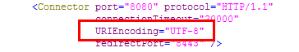

部署xdoc.war
将xdoc.war复制到Tomcat的webapps下，重启Tomcat

上传授权
浏览器中输入：http://192.168.1.122:8080/xdoc/xdoc?_func=about&_rformat=html
把192.168.1.122替换成你的XDOC服务器地址，未授权情况下显示如下：
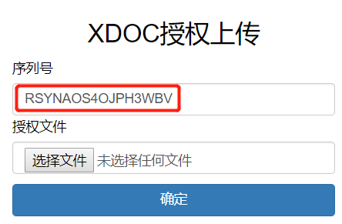
复制序列号发送给XDOC官方客服，换取授权文件，并上传，成功后显示如下：
